

**SOS 85HG**

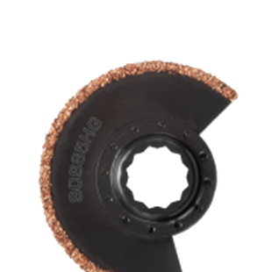

**SOS 85HG**

Uitvoering

SuperCut HM segmentzaagblad

Toepassing

Voegen bij wand- en vloertegels uitfrezen. Kleinere uitsnijdingen in zachte wandtegels frezen. Groeven in cellenbeton frezen, voor het leggen van kabels en buizen onder het pleisterwerk

|  |  |  |  |  |
| --- | --- | --- | --- | --- |
| Art.nr. |  | Type | Bosch | V.E. |
| 519.1160 |  | SOS 85HG [1x] | SACZ 85 RT | 1 |